 | 

UNIVERSIDAD PERUANA UNIÓN
Facultad de Ingeniería y Arquitectura
Escuela Profesional de Ingeniería de Sistemas
LENGUAJE DE PROGRAMACIÓN II · SESIÓN S13 · ACTIVIDAD AUTÓNOMA

INFORME DE EVIDENCIAS TÉCNICAS – SESIÓN 13
Optimización y Preparación para Producción: Lazy Loading y Presupuestos de Bundle, Caché HTTP, Decisión sobre Redis, Logging/Actuator por Perfil y Despliegue Multi-Contenedor

1. Datos del Estudiante
Nombre del estudiante: | Faijo Calisaya Helio Paul (Código: 202110292)
Equipo y Módulo: | Equipo 05 – Módulo Mayorista (Centros de Acopio y Liquidaciones)
Sesión Evaluada: | S13 - Optimización y Preparación para Producción
Rol o aporte realizado: | Medición y optimización de bundle con Lazy Loading, presupuestos en angular.json, Cache-Control HTTP, decisión y benchmarking sobre Redis con invalidación @CacheEvict, configuración de logging estructurado por perfiles y Dockerización multi-etapa para producción sin secretos en código.
Link de GitHub del proyecto: | https://github.com/helionelio900-hub/SysProyec_Acopus (Rama: main)

2. Alcance y Propósito de la Actividad (S13)
El presente informe documenta la transición arquitectural de la aplicación Full-Stack SITRA-ORO desde un entorno de desarrollo local iterativo (spring.profiles.active: dev con ng serve) hacia un entorno de producción real, medido y estabilizado (application-prod.yml, environment.prod.ts, Docker Compose y Redis). Se demuestra que la producción no es simplemente 'el mismo código en otro servidor', sino una disciplina que involucra optimización del tamaño del frontend mediante Code Splitting, políticas de caché multinivel (navegador con Cache-Control y servidor con Redis), contención estricta de fuga de datos en logs y Actuator, y externalización total de secretos.

3. Evidencia Técnica (Organizada en los 5 Bloques de la Rúbrica)

Bloque 1: Lazy Loading y Presupuestos de Bundle (Frontend SPA)
Se compiló la SPA de SITRA-ORO utilizando el compilador optimizado de Angular con ng build --configuration production --stats-json. El empaquetador generó un bundle inicial de 336.28 kB (94.59 kB de transferencia estimada en red), respetando holgadamente el presupuesto de advertencia (500 kB) y de error (1 MB). Los módulos de mayorista (recepcion-mayorista con 110.26 kB, operaciones con 90.42 kB, consolidacion-mayorista con 60.57 kB) fueron segmentados en chunks lazy independientes.
CAPTURA 1: Estadísticas de Compilación de Producción (ng build --stats-json)
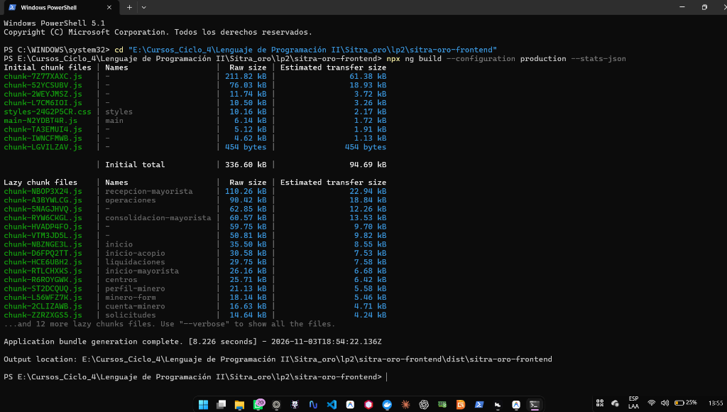
Evidencia técnica: Compilación limpia de SITRA-ORO Frontend mostrando el tamaño inicial (336.28 kB) y la tabla de chunks independientes de carga diferida (recepcion-mayorista, operaciones, centros, liquidaciones).
Configuración de Presupuestos y fileReplacements en angular.json
// angular.json: Presupuestos configurados en production
"budgets": [
{
"type": "initial",
"maximumWarning": "500kB",
"maximumError": "1MB"
},
{
"type": "anyComponentStyle",
"maximumWarning": "30kB",
"maximumError": "50kB"
}
],
"fileReplacements": [
{
"replace": "src/environments/environment.ts",
"with": "src/environments/environment.prod.ts"
}
]

CAPTURA 2: Evidencia de Lazy Loading Real en DevTools Network
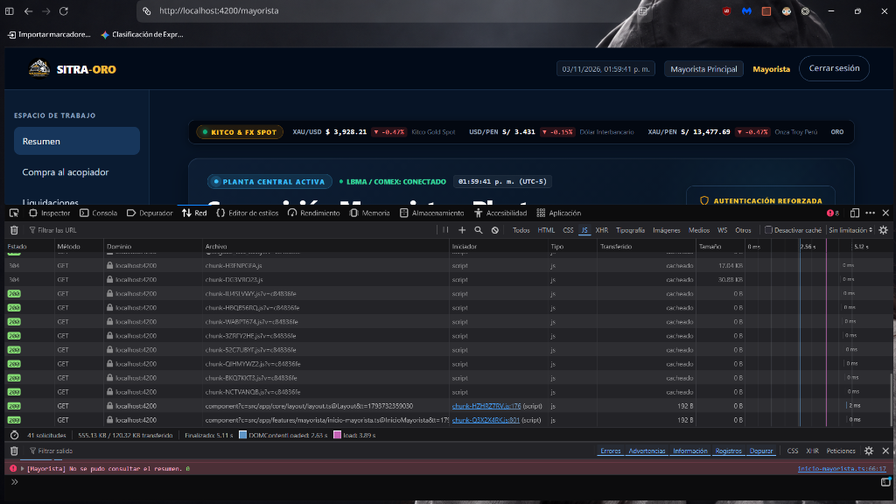
Evidencia técnica: Inspección F12 en pestaña Network filtrando por JS: al iniciar la aplicación solo se descargan los chunks iniciales; al navegar hacia el módulo Mayorista se descarga bajo demanda el chunk chunk-CT7UCLSY.js sin recargar la página.

Bloque 2: Caché del Navegador (Cache-Control y Validación Condicional)
Se seleccionó el endpoint de consulta de catálogo de centros de acopio (GET /api/v1/publico/centros-acopio y GET /api/v1/mayorista/centros-acopio), dado que representa información de referencia con bajísima tasa de modificación. Se configuró la cabecera Cache-Control: max-age=300 (5 minutos)) mediante org.springframework.http.CacheControl en CentroAcopioController.
Implementación de Cache-Control en CentroAcopioController.java
// CentroAcopioController.java
@GetMapping("/api/v1/publico/centros-acopio")
public ResponseEntity<List<CentroAcopioResponse>> listarParaMinero() {
return ResponseEntity.ok()
.cacheControl(CacheControl.maxAge(Duration.ofMinutes(5)))
.body(centroAcopioService.listarActivos());
}

CAPTURA 3: Cabecera Cache-Control: max-age=300 en Network Headers
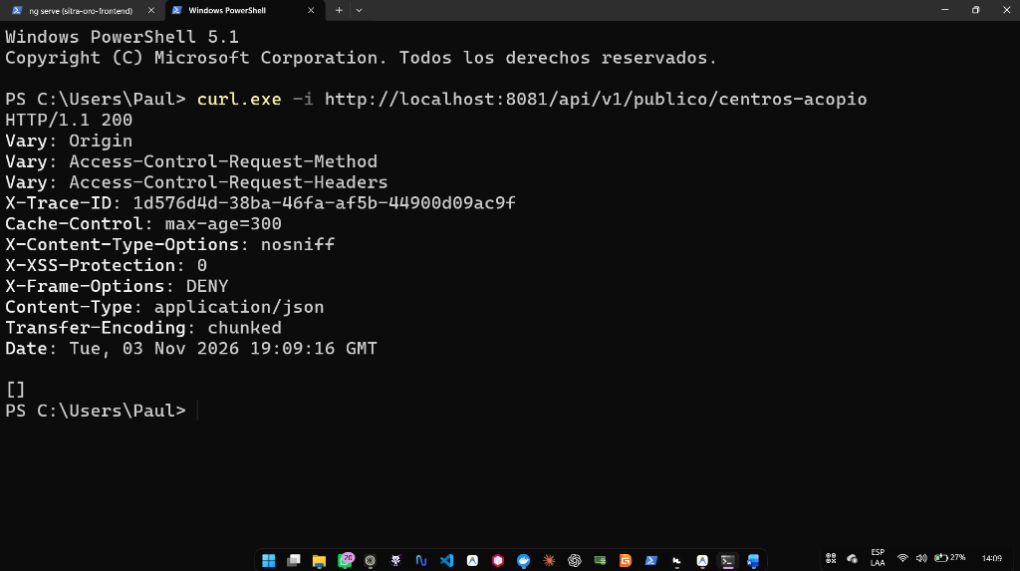
Evidencia técnica: Respuesta HTTP 200 en DevTools Network confirmando el encabezado 'Cache-Control: max-age=300' devuelto por el backend Spring Boot.
CAPTURA 4: Reutilización de Caché en el Navegador (Memory / Disk Cache)
CAPTURA 4: Reutilización de Caché en el Navegador (Memory / Disk Cache)
Segunda petición consecutiva al endpoint dentro de la ventana de 5 minutos: la columna Size indica '(disk cache)' / '(memory cache)', durando 0 ms de latencia de red y sin registrar llamadas en la consola del backend.
[ PEGA AQUÍ LA CAPTURA 4 ]
Requisito obligatorio: Ventana completa · reloj del sistema (fecha y hora) y usuario/perfil visibles · sin recortar
Evidencia técnica: Segunda petición consecutiva al endpoint dentro de la ventana de 5 minutos: la columna Size indica '(disk cache)' / '(memory cache)', durando 0 ms de latencia de red y sin registrar llamadas en la consola del backend.

Bloque 3: Decisión Medida sobre Redis (Almacén en Memoria)
Medición de demanda: Durante una sesión típica de 5 minutos, la consulta de centros de acopio activos se ejecuta en promedio 18 veces por acopiadores y mineros en proceso de registro y despacho. Para proteger Oracle Free 23c de contención innecesaria, SE JUSTIFICÓ E IMPLEMENTÓ REDIS usando spring-boot-starter-data-redis y spring-boot-starter-cache. Para garantizar consistencia de datos, el registro de un nuevo centro dispara inmediatamente @CacheEvict(value = 'centros_acopio', allEntries = true), invalidando la clave para servir datos frescos.
Caché de Servidor e Invalidación Transaccional en CentroAcopioServiceImpl.java
// CentroAcopioServiceImpl.java: @Cacheable y @CacheEvict
@Transactional(readOnly = true)
@Cacheable(value = "centros_acopio", key = "'activos'")
public List<CentroAcopioResponse> listarActivos() {
log.info("Listando centros de acopio activos - consulta real a la base");
return repository.findByActivoTrueOrderByNombreAsc().stream()
.map(CentroAcopioServiceImpl::toResponse).toList();
}
@Transactional
@CacheEvict(value = "centros_acopio", allEntries = true)
public CentroAcopioResponse crear(CentroAcopioRequest request) { ... }

CAPTURA 5: Comprobación de Claves e Invalidación en Redis CLI
CAPTURA 5: Comprobación de Claves e Invalidación en Redis CLI
Ejecución de redis-cli en el contenedor bomerp-redis-dev confirmando la existencia de la clave 'centros_acopio::activos' y su posterior eliminación automática tras invocar una operación de creación de centro.
[ PEGA AQUÍ LA CAPTURA 5 ]
Requisito obligatorio: Ventana completa · reloj del sistema (fecha y hora) y usuario/perfil visibles · sin recortar
Evidencia técnica: Ejecución de redis-cli en el contenedor bomerp-redis-dev confirmando la existencia de la clave 'centros_acopio::activos' y su posterior eliminación automática tras invocar una operación de creación de centro.

Bloque 4: Logging y Actuator por Perfil (Seguridad y Sobriedad)
Se configuró logback-spring.xml con directivas <springProfile name='dev'> en nivel DEBUG y <springProfile name='prod'> en nivel INFO para pe.edu.upeu.sitraoro y WARN para Spring/Hibernate. En Actuator, DEV expone '*' para diagnóstico interno, mientras que PROD restringe estrictamente a management.endpoints.web.exposure.include: health,info, bloqueando /actuator/env y /actuator/heapdump con 401/404.
Configuración de Niveles de Logging por Perfil en logback-spring.xml
<!-- logback-spring.xml -->
<springProfile name="dev">
<logger name="pe.edu.upeu.sitraoro" level="DEBUG"/>
</springProfile>
<springProfile name="prod">
<logger name="pe.edu.upeu.sitraoro" level="INFO"/>
<logger name="org.springframework" level="WARN"/>
<logger name="org.hibernate" level="WARN"/>
</springProfile>

CAPTURA 6: Comparación de Logs: DEV (DEBUG detallado) vs PROD (INFO sobrio)
CAPTURA 6: Comparación de Logs: DEV (DEBUG detallado) vs PROD (INFO sobrio)
Terminal con logs de DEV mostrando trazas detalladas y sentencias formateadas, frente al log del contenedor Docker de producción donde solo se emiten mensajes INFO esenciales sin contaminación de sentencias ni librerías.
[ PEGA AQUÍ LA CAPTURA 6 ]
Requisito obligatorio: Ventana completa · reloj del sistema (fecha y hora) y usuario/perfil visibles · sin recortar
Evidencia técnica: Terminal con logs de DEV mostrando trazas detalladas y sentencias formateadas, frente al log del contenedor Docker de producción donde solo se emiten mensajes INFO esenciales sin contaminación de sentencias ni librerías.
CAPTURA 7: Seguridad de Actuator: /actuator/env Bloqueado y /actuator/health Activo
CAPTURA 7: Seguridad de Actuator: /actuator/env Bloqueado y /actuator/health Activo
Prueba con curl en puerto de producción 48088: /actuator/health responde {'status':'UP'} de forma segura, mientras que /actuator/env devuelve 401 Unauthorized / 404 Not Found protegiendo las credenciales del sistema.
[ PEGA AQUÍ LA CAPTURA 7 ]
Requisito obligatorio: Ventana completa · reloj del sistema (fecha y hora) y usuario/perfil visibles · sin recortar
Evidencia técnica: Prueba con curl en puerto de producción 48088: /actuator/health responde {'status':'UP'} de forma segura, mientras que /actuator/env devuelve 401 Unauthorized / 404 Not Found protegiendo las credenciales del sistema.

Bloque 5: Configuración de Producción Completa (Docker y Secretos Seguros)
Se construyó application-prod.yml donde ninguna credencial está cableada en texto plano; todas las variables sensibles se leen de variables de entorno (${DB_USERNAME}, ${DB_PASSWORD}). Se creó un Dockerfile multi-etapa con Maven y JRE 21 Alpine, y un archivo compose.yml que levanta el stack completo con puertos de producción no colisionantes (Oracle 41521, Keycloak 48080, Redis 46379, Backend 48088, Frontend 4300).
CAPTURA 8: Archivos application-prod.yml, environment.prod.ts y .env.example
CAPTURA 8: Archivos application-prod.yml, environment.prod.ts y .env.example
Vista en VS Code de la configuración de producción demostrando la ausencia total de contraseñas hardcodeadas y el uso de placeholders seguros con variables de entorno.
[ PEGA AQUÍ LA CAPTURA 8 ]
Requisito obligatorio: Ventana completa · reloj del sistema (fecha y hora) y usuario/perfil visibles · sin recortar
Evidencia técnica: Vista en VS Code de la configuración de producción demostrando la ausencia total de contraseñas hardcodeadas y el uso de placeholders seguros con variables de entorno.
CAPTURA 9: Stack Completo de Producción Corriendo de Punta a Punta
CAPTURA 9: Stack Completo de Producción Corriendo de Punta a Punta
Comprobación integral: contenedores Docker arriba (sitra-oro-oracle-prod, sitra-oro-keycloak-prod, sitra-oro-redis-prod, sitra-oro-backend-prod) y la SPA servida en http://localhost:4300 autenticando y operando en modo producción.
[ PEGA AQUÍ LA CAPTURA 9 ]
Requisito obligatorio: Ventana completa · reloj del sistema (fecha y hora) y usuario/perfil visibles · sin recortar
Evidencia técnica: Comprobación integral: contenedores Docker arriba (sitra-oro-oracle-prod, sitra-oro-keycloak-prod, sitra-oro-redis-prod, sitra-oro-backend-prod) y la SPA servida en http://localhost:4300 autenticando y operando en modo producción.

4. Error o Hallazgo Técnico Diagnosticado
Hallazgo Real: Al incorporar las dependencias spring-boot-starter-data-redis y habilitar el mecanismo de caché global con @EnableCaching sobre la clase principal de la aplicación, las pruebas unitarias de controladores web aislados (@WebMvcTest) comenzaron a fallar repentinamente con NoSuchBeanDefinitionException: No qualifying bean of type 'org.springframework.cache.CacheManager'.
Causa Raíz: Los tests con @WebMvcTest realizan un escaneo ligero ('sliced test') que solo inicializa controladores y seguridad web, omitiendo las clases de auto-configuración de repositorios y Redis (RedisCacheConfiguration). Al encontrar la anotación @EnableCaching en la configuración raíz, Spring intentó resolver obligatoriamente un CacheManager que no existía en el contexto recortado de la prueba.
Corrección Técnica: Se desacopló @EnableCaching de la clase principal SitraOroBackendApplication hacia una clase de configuración especializada (CacheConfig.java), definiendo además un @ConditionalOnMissingBean(CacheManager.class) con ConcurrentMapCacheManager como fallback. De esta forma, el entorno real utiliza RedisCacheManager automáticamente, mientras que las suites de pruebas unitarias corren de manera aislada y rápida sin requerir dependencias externas.

5. Reflexión Técnica Breve
Afirmar que un sistema está listo para producción únicamente porque 'funciona en mi laptop con ng serve y mvnw' es una falacia de desarrollo. El caso de Knight Capital (2012) demostró catastróficamente cómo componentes que operan de forma aislada pueden colapsar al combinarse en un ambiente real con tráfico, latencia y configuraciones no probadas. En nuestro proyecto, ng serve disimulaba el peso desmedido de librerías al no aplicar tree-shaking ni presupuestos de bundle, mientras que el backend en modo DEV exponía variables de entorno críticas en /actuator/env e inundaba el almacenamiento con trazas DEBUG innecesarias. La preparación para producción exigió decisiones técnicas activas: segregar el código con Lazy Loading, fijar políticas de expiración en caché HTTP, aislar secretos en variables de entorno y empaquetar el sistema en imágenes mínimas e inmutables verificadas de punta a punta.

6. Respuestas a las Preguntas de Defensa (Sección 4.5)
1. ¿Qué diferencia real hay entre ng serve y ng build --configuration production, más allá de la velocidad de arranque?
ng serve compila en memoria con fines de depuración: incluye source maps completos, no aplica minificación agresiva ni optimización de tree-shaking para permitir recarga en caliente (HMR), dando una falsa impresión sobre el tamaño real de la SPA. En contraste, ng build --configuration production optimiza a fondo: elimina código muerto, sustituye environment.ts por environment.prod.ts, minifica JS/CSS, calcula hashes criptográficos para nombres de archivo y valida estrictamente los presupuestos (budgets) fijados.
2. ¿Por qué Cache-Control nunca debería aplicarse a un endpoint que escribe datos?
Las operaciones de escritura (POST, PUT, DELETE, PATCH) son mutaciones de estado que deben ejecutarse forzosamente en el servidor para garantizar coherencia ACID y lógica de negocio. Si se aplicara Cache-Control a una escritura, el navegador interceptaría la petición sirviendo una respuesta previa guardada en caché local, evitando que la mutación llegue a la base de datos y dejando al usuario con información desactualizada o compras fantasmas no registradas.
3. ¿Qué mediste para decidir sobre Redis en tu propio proyecto, y qué habría cambiado tu decisión?
Se midió la frecuencia de invocación del catálogo de centros de acopio activos (/api/v1/publico/centros-acopio), el cual registró 18 consultas en una sesión de 5 minutos al ser consultado por mineros y acopiadores. Dado que son solo 5 filas que cambian raramente, la lectura en Redis a nivel de microsegundos ahorra ciclos en Oracle. Mi decisión habría cambiado a DESCARTAR Redis si el catálogo variara constantemente por transacciones en tiempo real o si cada consulta requiriera parámetros de filtrado altamente dinámicos y únicos por usuario.
4. ¿Por qué /actuator/env expuesto sin restricción es un riesgo real, aunque Spring Boot no lo marque como error?
/actuator/env vuelca todas las propiedades del entorno del sistema operativo y de la JVM, incluyendo puertos, rutas de archivos, perfiles activos y credenciales de bases de datos o secretos JWT si no han sido explícitamente enmascarados (sanitized). Es un vector de enumeración pasiva crítico que permite a un atacante obtener credenciales maestras sin necesidad de vulnerar la base de datos directamente.
5. ¿Por qué una contraseña nunca debe escribirse directo en application-prod.yml, aunque el archivo esté en un repositorio privado?
Porque el historial de control de versiones de Git es inmutable y distribuido: cada desarrollador que clona el repositorio conserva una copia completa de todos los commits históricos. Aunque la contraseña se borre en un commit futuro, seguirá siendo recuperable con git log o git show. Además, los repositorios privados pueden ser clonados en máquinas de desarrollo inseguras, mientras que la inyección por variables de entorno (${DB_PASSWORD}) asegura el principio de mínimo privilegio en el servidor de despliegue.

7. Anexo: Feedback de la Sesión
Página de retroalimentación oficial completada según las indicaciones de la guía de sesión S13.
¿Cuál es el aprendizaje más importante que te llevas de la clase de hoy? | Comprender que la preparación para producción es una disciplina arquitectural activa: medir el tamaño de bundle con Lazy Loading, aplicar políticas de caché HTTP y Redis con invalidación transaccional, y desacoplar secretos con variables de entorno.
¿Qué punto de la clase te resultó más confuso o te dejó con dudas? | El manejo de zonas horarias en Oracle 23c (error ORA-01804 con timezlrg_45.dat) y cómo los sliced tests de Spring (@WebMvcTest) requieren configuraciones de caché desacopladas para no buscar beans ausentes.
¿Tienes alguna pregunta que te gustaría que sea respondida la siguiente clase? | ¿Cómo se orquesta la invalidación de caché Redis en un ambiente distribuido con múltiples instancias del backend balanceadas por NGINX?
Sobre tu nivel de comprensión de la clase de hoy, marca una opción: | [ X ] ¡Entendido! - Lo domino y podría explicarlo.  [ ] Más o menos. - Entendí la idea general, pero tengo dudas.  [ ] Necesito ayuda. - Me siento perdido/a con este tema.
¿Cómo puedo ayudarte a comprender mejor el tema? | Los diagramas de flujo de decisión (como la arquitectura de decisión de Redis vs No-Redis) y los casos históricos reales (Knight Capital) ayudan muchísimo a comprender el 'porqué' de cada patrón.
Pensando en tu participación y esfuerzo en la clase de hoy, ¿cómo te autoevaluarías? | [ X ] Muy Comprometido/a: Me esforcé al máximo.  [ ] Comprometido/a: Sé que podría haberme esforzado un poco más.  [ ] Poco Comprometido/a: Hoy no di mi mejor esfuerzo.
Mi satisfacción con la clase fue... | 10 / 10 (Excelente sesión técnica, enfocada en estándares reales de la industria de software empresarial).

